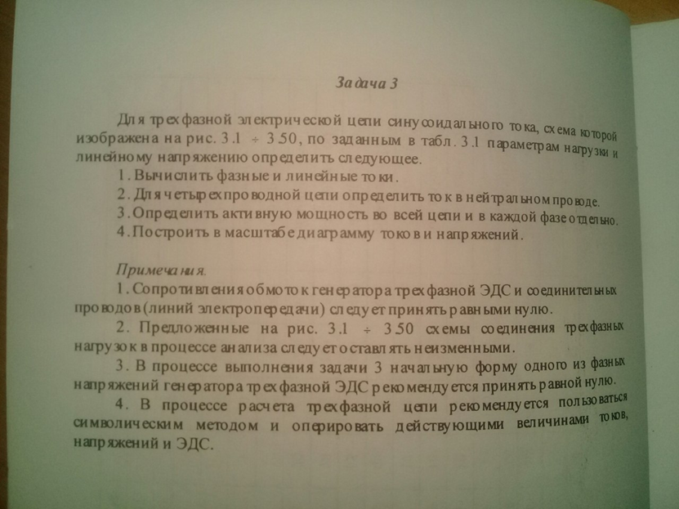

Дано: Uл=380B; f=50Гц; Ra=16 Ом; Rb=6Ом; Rc= 8Ом; La=31,8Гн; Lc=18Гн; Cb= 50мкФ;
